BÁO CÁO THỰC HÀNH LAB 8 NGÀY 27/10/2026
LỚP: 11_THMT
SVTH:
NGÔ GIA BẢO 1150080003
LOCAL DNS ATTACK
DNS SPOOFING VÀ CACHE POISONING TRONG MẠNG ẢO CÔ LẬP
Link YTB làm bài: https://youtu.be/McXzo1L1TbY
Báo cáo phân tích mô hình DNS-LAB, cơ chế chuyển hướng bằng hosts file, giả mạo phản hồi DNS trực tiếp và đầu độc bộ nhớ đệm DNS. Nội dung tập trung vào điều kiện xảy ra, cách phân biệt các tình huống và biện pháp khôi phục, phòng vệ theo đề bài.
Các cấu hình và lệnh trong báo cáo là phương án tham khảo; giá trị trả về được trình bày dưới dạng tiêu chí kiểm thử. Các sơ đồ là hình minh họa cơ chế
Mô hình DNS LAB và vai trò các máy
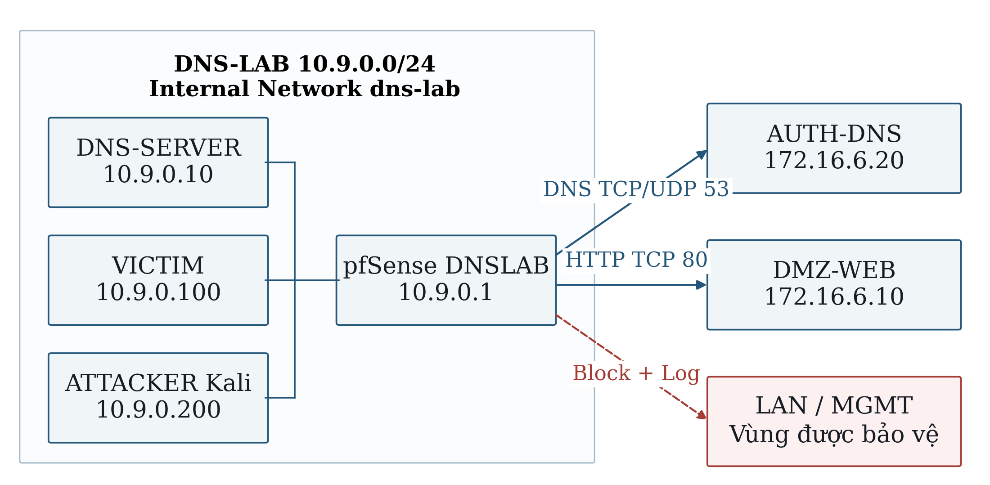
Hình 1. Sơ đồ mô hình tham chiếu theo đề bài; không biểu diễn trạng thái triển khai thực tế.
Thành phần | Địa chỉ tham chiếu | Vai trò
pfSense DNSLAB | 10.9.0.1/24 | Gateway, lọc lưu lượng giữa DNS-LAB và các vùng mạng khác.
DNS-SERVER | 10.9.0.10/24 | BIND9: zone nội bộ và resolver có cache.
VICTIM | 10.9.0.100/24 | Máy truy vấn DNS và truy cập web thử nghiệm.
ATTACKER | 10.9.0.200/24 | Kali: quan sát DNS và cung cấp trang web mô phỏng.
APP-TEST / AUTH-DNS | 172.16.6.20 | DNS mô phỏng có độ trễ phản hồi theo đề.
DMZ-WEB | 172.16.6.10 | Web hợp lệ dùng làm mốc đối chiếu.

VICTIM, DNS-SERVER và Kali cùng Internal Network dns-lab. Mạng này phục vụ riêng việc nghiên cứu DNS; LAN-DOMAIN và mạng quản trị được bảo vệ bằng chính sách cô lập. Các vai trò và IP trong bảng lấy từ mô hình của đề bài.
Nguyên tắc cô lập và chính sách pfSense
DNSLAB sử dụng 10.9.0.1/24, không đặt Upstream Gateway trên interface nội bộ. NAT tạm phục vụ cài gói phải được tách khỏi pha thử nghiệm. Các tác vụ giả mạo chỉ thuộc mạng lab và tên miền .test quy định trong đề.
Ma trận chính sách tham chiếu
Các rule dưới đây áp dụng tại interface DNSLAB, theo thứ tự từ trên xuống. Cổng nguồn để Any; cột dịch vụ là cổng đích.
# | Nguồn | Đích | Dịch vụ | Hành động và mục đích
1 | 10.9.0.10 | 172.16.6.20 | TCP/UDP 53 | Pass: resolver hỏi DNS mô phỏng.
2 | 10.9.0.0/24 | 172.16.6.10 | TCP 80 | Pass: truy cập web hợp lệ.
3 | 10.9.0.0/24 | 10.6.0.0/24 | Any | Block + Log: bảo vệ LAN-DOMAIN.
4 | 10.9.0.0/24 | 192.168.56.0/24 | Any | Block + Log: bảo vệ MGMT.
5 | 10.9.0.0/24 | Any | Any | Block + Log: cô lập các luồng còn lại.

Giới hạn của firewall trong mô hình
Các rule interface thông thường của pfSense lọc lưu lượng đi vào interface đó; lưu lượng trả lời của kết nối được cho phép được theo dõi bằng state. Khi kiểm thử chính sách thay đổi, cần xét ảnh hưởng của state cũ.
Lưu lượng giữa các VM cùng subnet DNS-LAB có thể đi trực tiếp ở lớp 2, không qua định tuyến pfSense. Vì vậy, rule trên gateway không tự ngăn được mọi phản hồi giả giữa Kali, Victim và resolver cùng LAN; cần kết hợp phân đoạn mạng, kiểm soát trên host và bảo vệ giao thức DNS.
Lưu ý khi thêm card mạng thứ năm
Tài liệu đề cập Adapter 5 trong Settings. Với VirtualBox 7.2, giao diện Settings cấu hình bốn card; card thứ năm đến thứ tám được cấu hình bằng VBoxManage. Đây là điểm cần đối chiếu khi triển khai, không phải một sự cố đã được quan sát trong báo cáo.
Cấu hình BIND9 và tiêu chí baseline
Phân tách zone và resolver
DNS-SERVER có thẩm quyền cho lab9.test và reverse zone của 10.9.0.0/24. Các truy vấn thuộc external.lab9.test được chuyển tới APP-TEST 172.16.6.20. Đây là miền thử nghiệm do đề quy định, không phải yêu cầu truy vấn DNS Internet.
Cấu hình forwarding tối thiểu dưới đây minh họa phần khai báo zone trong named.conf.local. Các file zone thuận/nghịch phải được khai báo riêng và kiểm tra trước khi khởi động dịch vụ.
zone "external.lab9.test" {
type forward;
forward only;
forwarders { 172.16.6.20; };
};
forward only giới hạn việc chuyển tiếp zone này đến máy được chỉ định. Đề dùng send-cookie no riêng với server mô phỏng để dễ tái lập; phạm vi ngoại lệ đó cần được bỏ khi khôi phục phòng vệ.
Lệnh kiểm tra tham khảo
sudo named-checkconf
sudo named-checkzone lab9.test /etc/bind/db.lab9.test
sudo systemctl status bind9 --no-pager
dig @10.9.0.10 www.lab9.test A +short
dig @10.9.0.10 www.external.lab9.test A +short
Đề còn yêu cầu kiểm tra reverse zone 0.9.10.in-addr.arpa. Tên file zone và tên interface phải khớp tài nguyên/cấu hình thực tế; không suy ra dịch vụ chạy đúng chỉ từ việc đã cài package.
Phép đối chiếu baseline | Giá trị hoặc điều kiện mong đợi
Tên miền local | www.lab9.test trỏ đến 172.16.6.10.
Tên miền external | www.external.lab9.test trỏ đến 172.16.6.10.
Đường đi DNS | Resolver chuyển query external đến 172.16.6.20 khi cần lookup mới.

Baseline phải được xác lập trước khi đánh giá tác động của giả mạo. Timeout hoặc SERVFAIL không đủ chứng minh chuyển hướng DNS thành công.
Task 1 Phân tích chuyển hướng bằng hosts file
Cơ chế
Với ứng dụng sử dụng cơ chế phân giải của hệ điều hành, ánh xạ trong /etc/hosts có thể được ưu tiên trước truy vấn DNS. Nếu Victim ánh xạ www.lab9.test tới 10.9.0.200, ứng dụng có thể kết nối đến trang mô phỏng trên Kali dù dữ liệu zone ở DNS-SERVER không thay đổi. Hành vi cần đối chiếu với cấu hình NSS/resolver và cách ứng dụng thực hiện phân giải.
Các phép thử để phân biệt hai nguồn dữ liệu
getent hosts www.lab9.test
curl http://www.lab9.test
dig @10.9.0.10 www.lab9.test A +short
Thao tác | Nguồn được kiểm tra | Giá trị mong đợi trong tình huống hosts redirect
getent / ứng dụng hệ thống | Cơ chế phân giải trên Victim | 10.9.0.200, tùy cơ chế ứng dụng.
curl dùng tên miền | Địa chỉ mà ứng dụng sử dụng | Nội dung web mô phỏng của Kali.
dig @10.9.0.10 | DNS được hỏi trực tiếp | 172.16.6.10 theo zone hợp lệ.

Ý nghĩa và cách khôi phục
Khác biệt giữa getent và dig là dấu hiệu giúp phân biệt thay đổi trên máy client với thay đổi dữ liệu DNS. Task 1 không cần đầu độc cache BIND9 và không đồng nghĩa authoritative DNS bị sửa.
Khôi phục bằng bản sao /etc/hosts tạo trước khi thay đổi, sau đó làm sạch cache resolver cục bộ và đối chiếu lại ứng dụng với truy vấn DNS trực tiếp. Trong môi trường thực tế, cần bảo vệ quyền ghi hosts file và giám sát thay đổi cấu hình phân giải.
Task 2 Phân tích giả mạo phản hồi trực tiếp
Đích của Task 2 là truy vấn đang chờ trên Victim. Attacker quan sát query Victim gửi tới DNS-SERVER và gửi phản hồi có địa chỉ nguồn giả là DNS-SERVER. Một gói đến trước chỉ có cơ hội được dùng nếu phù hợp truy vấn và vượt các kiểm tra của bộ phân giải.
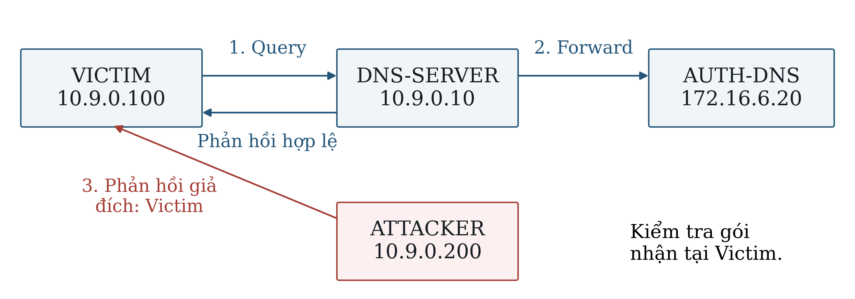
Hình 2. Sơ đồ cơ chế Task 2; mũi tên đỏ minh họa phản hồi giả, không phải bản bắt gói.
Trường cần đối chiếu | Quan hệ giữa query và response
Địa chỉ nguồn / đích | Response đảo chiều cặp địa chỉ của query.
Cổng UDP | Cổng đích response khớp cổng nguồn query; cổng server đúng dịch vụ DNS.
Transaction ID | Khớp ID của truy vấn đang chờ.
Question | Khớp QNAME, QTYPE và QCLASS.
Answer và thời điểm | Đối chiếu A hợp lệ 172.16.6.10 với A giả 10.9.0.200 và thứ tự nhận.

RFC 5452 yêu cầu đối chiếu địa chỉ, cổng, Query ID và phần câu hỏi; trùng Transaction ID đơn lẻ không đủ.
Bộ lọc Wireshark tham khảo
dns
dns.qry.name == "www.external.lab9.test"
Tiêu chí cần có: query và phản hồi giả tương ứng trong bản bắt gói, cùng kết quả phân giải/truy cập tại Victim. Task 2 không tự chứng minh cache dùng chung của BIND9 đã bị đầu độc.
Task 3 Phân tích DNS cache poisoning
Task 3 nhắm vào truy vấn DNS-SERVER gửi tới APP-TEST/AUTH-DNS. Trong mô hình của đề, phản hồi hợp lệ được làm chậm 1,5 giây để quan sát cuộc đua. Phản hồi giả hướng đến resolver; nếu BIND9 chấp nhận và lưu cache, kết quả sai có thể được dùng cho các truy vấn tiếp theo.
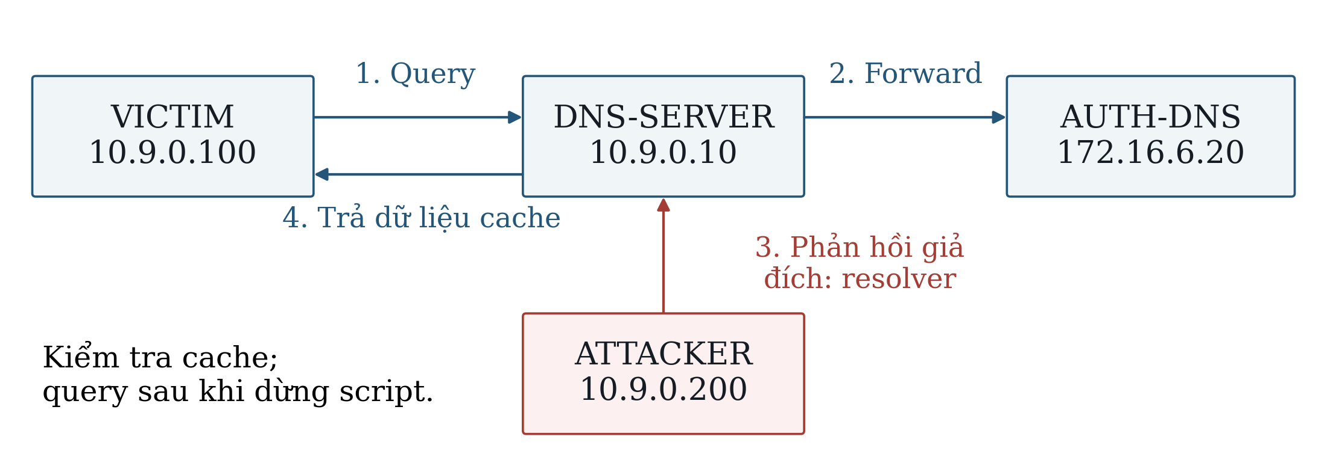
Hình 3. Sơ đồ cơ chế Task 3; vị trí cần xác minh là cache của resolver.
Vai trò của TTL và cache
TTL 120 giây là giá trị giả mạo mẫu trong đề. TTL xác định khoảng thời gian dữ liệu có thể còn được giữ trong cache, chịu ảnh hưởng của chính sách cache tại resolver. Trong điều kiện trả từ cache thông thường, TTL còn lại giảm theo thời gian; dừng script không tự xóa dữ liệu đã lưu.
Đối chiếu để xác nhận cache poisoning
dig @10.9.0.10 www.external.lab9.test A +noall +answer
sudo rndc dumpdb -cache
Các tiêu chí cần đối chiếu: (1) baseline hợp lệ trước thử nghiệm; (2) phản hồi giả gửi tới đúng truy vấn của resolver; (3) dữ liệu cache có tên miền và địa chỉ giả tương ứng; (4) truy vấn mới sau khi dừng script vẫn nhận dữ liệu từ cache trong thời gian còn hiệu lực. Một trang web đổi nội dung đơn lẻ chưa đủ xác định vị trí bị đầu độc.
Cache dump thường được tìm dưới directory của BIND9, trong đề là /var/cache/bind/named_dump.db. Sau khi flush cache resolver và cache Victim, phép truy vấn đối chứng phải trở về địa chỉ hợp lệ 172.16.6.10 theo thiết kế.
Khôi phục môi trường và phòng vệ
Thứ tự khôi phục theo đề
Dừng script giả mạo và web mô phỏng trên Kali; khôi phục hosts file từ bản sao; xóa cache BIND9 và cache Victim; đối chiếu lại tên miền với web hợp lệ. Sau đó dừng authoritative simulator, bỏ ngoại lệ cookie thử nghiệm và trả Promiscuous Mode về Deny.
# Tren DNS-SERVER
sudo rndc flush
# Tren VICTIM
sudo resolvectl flush-caches
Các lớp phòng vệ
Biện pháp | Tác dụng và phạm vi
Phân đoạn mạng | Tách máy không tin cậy khỏi client/resolver; hạn chế quan sát lưu lượng cùng lớp 2.
Kiểm soát DNS egress | Cho phép DNS tới resolver được chỉ định; xét cả DNS TCP và các kênh DNS mã hóa.
DNSSEC validation | Xác minh nguồn gốc và toàn vẹn dữ liệu có chữ ký cùng chuỗi tin cậy phù hợp; không tự bảo vệ zone .test unsigned.
DNS COOKIE và ngẫu nhiên hóa | Tăng khó khăn cho giả mạo, nhất là off-path; không thay thế DNSSEC và không bảo đảm chặn mọi attacker nhìn thấy query.
Bảo vệ cấu hình host | Giới hạn quyền sửa hosts/resolver; cập nhật hệ điều hành và BIND9.
Giám sát và thu hẹp quyền | Theo dõi phản hồi mâu thuẫn, cache bất thường; thu hồi promiscuous sau bài.

DNSSEC bảo vệ dữ liệu DNS chứ không mã hóa nội dung truy vấn. DNS COOKIE là lớp bảo vệ bổ sung với giới hạn riêng, đặc biệt trước attacker có khả năng quan sát lưu lượng.
Chẩn đoán và giới hạn kết luận
Bảng sau là các tình huống chẩn đoán tham khảo khi triển khai mô hình, không phải nhật ký lỗi đã xảy ra. Cần có thông báo thực tế, cấu hình và bản bắt gói trước khi kết luận nguyên nhân.
Hiện tượng giả định | Nhánh kiểm tra ưu tiên
Victim không phân giải được | DNS 10.9.0.10 có áp dụng đúng; BIND9 có lắng nghe; kết nối cùng subnet có hoạt động.
Resolver không hỏi APP-TEST | Forward zone, cache đã có sẵn và rule tới 172.16.6.20:53.
Kali không thấy query | Tên card dns-lab, Promiscuous Mode, bộ lọc bắt gói và việc query có thực sự phát sinh.
Victim vẫn nhận IP hợp lệ | Đối chiếu thứ tự gói, tuple truy vấn/phản hồi và các kiểm tra tại resolver.
Task 2 có dấu hiệu đổi IP, Task 3 không | Hai đích tấn công khác nhau; cần xét cache BIND9 và phản hồi vào truy vấn upstream.
Dịch vụ BIND9 không khởi động | Kiểm tra cú pháp named.conf và zone, sau đó đọc journal của đúng unit dịch vụ.

Phân biệt quan sát với suy luận
Không thấy query có thể do cache, không chỉ do cấu hình bắt gói. Nhận timeout có thể là lỗi đường mạng hoặc dịch vụ, không tự chứng minh phản hồi giả thắng. Một phản hồi có Transaction ID trùng cũng chưa đủ nếu địa chỉ, cổng hoặc câu hỏi không khớp.
Kết luận phân tích
Ba task tác động ở ba vị trí khác nhau: ánh xạ cục bộ trên Victim, truy vấn đang chờ của Victim và bộ nhớ đệm dùng chung tại resolver. Vì vậy, tiêu chí xác minh và phạm vi ảnh hưởng phải được tách riêng. Phân đoạn mạng, bảo vệ host, DNSSEC và kiểm soát DNS egress cần được kết hợp, thay vì dựa vào một thiết lập đơn lẻ.
Báo cáo cung cấp mô hình tham chiếu và cách đối chiếu baseline, tác động, khôi phục. Kết luận về kết quả thực thi của từng task cần dựa trên ảnh, log và packet capture từ chính môi trường thử nghiệm.

Trả lời câu hỏi phân tích
Câu 1. Tại sao /etc/hosts có thể ảnh hưởng trình duyệt nhưng dig @DNS-SERVER vẫn trả kết quả DNS gốc?
Ứng dụng sử dụng resolver của hệ điều hành có thể ưu tiên ánh xạ hosts theo NSS/systemd-resolved. Ngược lại, dig với @10.9.0.10 gửi truy vấn trực tiếp tới server đó. Vì hai đường phân giải khác nhau, hosts trên Victim có thể trỏ tới Kali trong khi DNS vẫn trả bản ghi gốc. Cần xét riêng ứng dụng có tự dùng DoH hoặc resolver riêng hay không.
Câu 2. Những trường nào của DNS/UDP phải khớp để một phản hồi giả có cơ hội được chấp nhận?
Cần khớp cặp địa chỉ IP theo chiều phản hồi, cổng đích với cổng nguồn query, Query ID và phần câu hỏi gồm tên, loại, lớp. Cổng nguồn response phải phù hợp máy chủ DNS được hỏi. Phản hồi còn chịu kiểm tra dữ liệu, trạng thái truy vấn, cookie hoặc DNSSEC nếu áp dụng; đến trước và trùng ID chưa đủ.
Câu 3. Tại sao Task 2 chỉ ảnh hưởng Victim hiện tại, trong khi Task 3 có thể ảnh hưởng nhiều client dùng cùng resolver?
Task 2 gửi phản hồi vào truy vấn của Victim, nên tác động trực tiếp nằm ở máy nhận đó và cache cục bộ nếu có. Task 3 nhằm làm dữ liệu sai được lưu trong cache resolver; các client hỏi cùng bản ghi có thể cùng nhận kết quả sai. Sự khác biệt nằm ở vị trí dữ liệu được chấp nhận và tái sử dụng.
Câu 4. Vai trò của TTL trong cache poisoning là gì?
TTL giới hạn thời gian bản ghi có thể được tái sử dụng từ cache. Với TTL mẫu 120 giây của đề, dữ liệu giả đã được lưu có thể còn ảnh hưởng sau khi dừng script, cho tới khi hết hạn hoặc bị flush, tùy chính sách cache. Xóa cache Victim không đồng nghĩa đã xóa cache tại DNS-SERVER.
Câu 5. Tại sao VirtualBox Promiscuous Mode bằng Allow VMs cần thiết trong bài này?
Theo thiết kế bài, Kali cần quan sát unicast giữa những VM khác để đối chiếu truy vấn và phản hồi. Deny giới hạn lưu lượng không gửi tới card Kali; Allow VMs cho phép thấy lưu lượng giữa các VM và ẩn lưu lượng host. Thiết lập này mở khả năng quan sát, không tự tạo phản hồi giả hay tự chứng minh cache poisoning.

Trả lời câu hỏi phân tích tiếp
Câu 6. Vì sao dùng mạng DNSLAB riêng thay vì tấn công trực tiếp DC01 DNS của LAN-DOMAIN?
DNSLAB giới hạn ảnh hưởng của thử nghiệm, tách DNS phục vụ học tập khỏi dịch vụ tên miền đang được dùng. Các VM lab và .test tạo môi trường có thể khôi phục, đồng thời bảo vệ LAN-DOMAIN và MGMT. Tách mạng vẫn phải đi kèm kiểm soát đường ra và không để card NAT tạo đường vòng trong pha thử nghiệm.
Câu 7. Khác nhau giữa authoritative DNS, recursive resolver và caching resolver?
Authoritative DNS trả lời từ dữ liệu zone mà nó có thẩm quyền. Recursive resolver thực hiện việc tìm câu trả lời thay client, có thể thông qua forwarder. Caching resolver lưu câu trả lời còn hiệu lực để phục vụ các lần hỏi sau. Một tiến trình BIND9 có thể đảm nhiệm nhiều vai trò, nhưng dữ liệu authoritative và cache phải được phân biệt.
Câu 8. DNSSEC giải quyết vấn đề gì và vì sao zone .test unsigned không tự được bảo vệ?
DNSSEC cung cấp xác thực nguồn gốc và toàn vẹn dữ liệu DNS bằng chữ ký cùng cơ chế tin cậy phù hợp. Zone chưa ký không cung cấp bộ dữ liệu ký để kiểm chứng chỉ nhờ tên .test hoặc việc bật validation ở resolver. DNSSEC cũng không ngăn việc sửa hosts trên endpoint và không có chức năng mã hóa truy vấn DNS.
Câu 9. Tại sao chỉ chặn UDP/53 là chưa đủ nếu muốn kiểm soát DNS trong mạng hiện đại?
DNS còn sử dụng TCP/53; DoT thường qua TCP/853 và DoH qua HTTPS, thường TCP/443. Vì vậy, cần phối hợp chính sách client, danh sách resolver được phép và quản lý kênh DNS mã hóa, thay vì chỉ chặn UDP/53. Chặn toàn bộ HTTPS cũng không phải cách chọn lọc DNS phù hợp cho mọi môi trường.
Câu 10. Nêu tối thiểu bốn biện pháp hardening sau khi hoàn thành bài.
Khôi phục hosts file; xóa cache giả ở resolver và client; dừng script/web mô phỏng; trả promiscuous về Deny; bỏ ngoại lệ send-cookie no; giới hạn DNS egress; cập nhật BIND9 và áp dụng DNSSEC khi zone có ký phù hợp. Đối chiếu lại phân giải DNS, nội dung web và chính sách cô lập sau khi khôi phục.

Tài liệu tham khảo
[1] LAB8 Local DNS Attack pfSense 2026.
[2] Canonical. Ubuntu Server Documentation. Domain Name Service DNS.
https://ubuntu.com/server/docs/how-to/networking/install-dns/
[3] Netgate. pfSense Documentation. Rule Methodology.
https://docs.netgate.com/pfsense/en/latest/firewall/rule-methodology.html
[4] Oracle. VirtualBox 7.2 User Guide. Virtual Networking.
https://docs.oracle.com/en/virtualization/virtualbox/7.2/user/networkingdetails.html
[5] ISC. BIND 9 Administrator Reference Manual. Configuration Reference.
https://bind9.readthedocs.io/en/stable/reference.html
[6] IETF. RFC 5452. Measures for Making DNS More Resilient against Forged Answers.
https://www.rfc-editor.org/rfc/rfc5452.html
[7] systemd. systemd-resolved.service Manual.
https://www.freedesktop.org/software/systemd/man/258/systemd-resolved.html
[8] IETF. RFC 4033. DNS Security Introduction and Requirements.
https://www.rfc-editor.org/rfc/rfc4033.html
[9] IETF. RFC 7873. Domain Name System DNS Cookies.
https://www.rfc-editor.org/rfc/rfc7873.html
[10] IETF. RFC 8484. DNS Queries over HTTPS DoH.
https://www.rfc-editor.org/rfc/rfc8484.html
[11] IETF. RFC 7858. Specification for DNS over Transport Layer Security TLS.
https://www.rfc-editor.org/rfc/rfc7858.html

